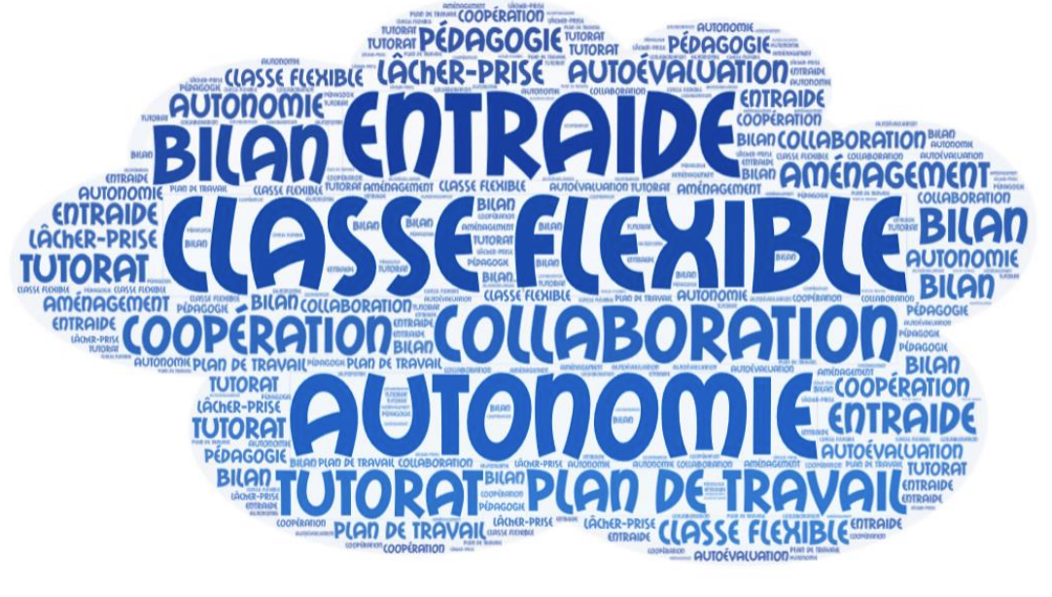

## **Les avantages de la classe flexible**

# La classe flexible : c'est quoi exactement ? Quelle est son utilité ?

La classe flexible est une manière d'enseigner qui rend les élèves davantage acteurs de leurs apprentissages.

### Améliorer le bien-être et l’apprentissage des élèves

Grâce à la classe flexible, on peut améliorer le bien-être de l’élève. On lui donne plus de libertés, pour lui permettre ensuite d’être plus concentré et attentif. Ainsi l’élève est plus épanoui, et son apprentissage est meilleur. Avec un modèle moins rigide, plus libre (même s’il y a quand même des règles !), cela permet aux élèves de choisir leurs modes d’apprentissage selon ce qui leur convient le mieux. Les élèves sont responsabilisés grâce à cette pédagogie. Ils canalisent mieux leur énergie et apprennent donc mieux.

### Un modèle adapté à l’apprentissage des compétences

En plus de favoriser les apprentissages des élèves, la classe flexible permet aux élèves d’acquérir trois compétences importantes :

* **l’autonomie**
* **la prise d’initiative**
* **la responsabilité**

**L’objectif pour l’enseignant est de pousser l’élève à être un apprenant actif, conscient de ses points faibles mais aussi de ses progrès. L’objectif pour les élèves est de prendre conscience de ses besoins mais aussi de ses forces pour également aider des camarades.**

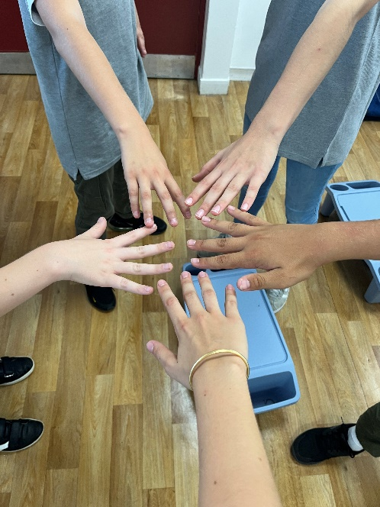

**Ainsi afin d’aider l’élève, on lui proposer un plan de travail personnalisé et/ou collectif afin de développer l’autonomie, d’aller vers l’auto-évaluation et de développer le sens des responsabilités.**

**L’élève a la possibilité de se tromper, de recommencer, de s’évaluer lui-même tout au long d’une leçon. L’enseignant l’accompagne, le conforte, valide son travail, apprécie son autoévaluation, lui propose, si nécessaire, son aide.**

**Les évaluations aident les élèves à mieux apprendre. Elles permettent d’identifier et valoriser les progrès, d’encourager l’enfant, au lieu de pointer ce qui ne va pas. L’esprit de la classe flexible amène à l’évaluation positive puisqu’il s’agit de reconnaitre les acquis des élèves et de les aider à progresser, avancer et s’améliorer.**

**Divers supports sont proposés dont les ceintures de compétences (que nous expliquerons en détails dans un prochain article).**

**Ainsi cette pédagogie :**

* **Améliore l’attention à la tâche et les capacités d’apprentissage**
* **S’adapte à chaque élève**
* **Invite à la bonne humeur et à l’enthousiasme**
* **Améliore les relations avec son enseignant, avec ses camarades mais aussi avec l’apprentissage**
* **Permet la collaboration et le travail d’équipe**
* **Offre un choix à l’élève : il sait où il sera productif**

